Berg-Schueni

Wäsmeli – Taubenlochschlucht - Biel
29. Juli 2021
Treffpunkt: Bahnhof Grenchen Süd 8:50

Organisator: Werner Sutter, Tel Mob. 079 404 85 91
Charakter: Leichte, abwechslungsreiche Tour im Solothurner- und Bernerjura über Juraweiden und durch die zur Zeit wasserreiche Taubenlochschlucht.
Wanderroute: Wäsmeli-Montagne de Romont-Plagne-Taubenlochschlucht-Biel
Optionen: Rückreise mit Bus ab Plagne, Bahn ab Frinvillier, Bus ab Ende Taubenlochschlucht
Dauer, Profil: Gehzeit ~ 4.5 Std., Distanz 17 km, Aufstieg 205 m, Abstieg 875 m (kumuliert).
Light: Tour bis Plagne: Gehzeit ~ 2 Std., bis Frinvillier ~ 3 Std.
Wanderkarte: CH-Landestopografie 1:25000.
Ausrüstung: Wanderschuhe, Regenschutz, evt. Stöcke

Verpflegung: im Restaurant au Vieux Grenier in Plagne
Anmeldung: Bis Dienstag, 27. Juli 2021, an Werner Sutter; w_u_sutter@bluewin.ch
Tel. 056 22 22 657, Mob. 079 404 85 91
Fahrplan: Es ist stets ratsam, Abfahrtszeiten und Gleisbelegung zu kontrollieren.
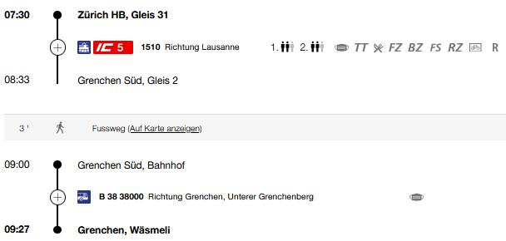

Rückreise: ab Biel ab: :17 und :46

Tickets: Wohnort nach Grenchen, Wäsmeli
Biel zum Wohnort zurück

Risiken und Haftung
Die Wandergruppe namens „Berg-Schueni“ ist eine Interessengemeinschaft ohne Rechtsform und verzichtet explizit auf eine Wanderleitung. Die Teilnehmer sorgen selbständig dafür, dass sie über eine der Wandertour angepasste Ausrüstung verfügen und beurteilen für sich selbst, ob ihre körperliche Verfassung bezüglich Trittsicherheit und Leistungsfähigkeit den Anforderungen entspricht. Teilnehmer, die Notfallmedikamente auf sich tragen, informieren sinnvollerweise ihre Wanderkameraden über deren Aufbewahrungsort und Anwendung für den Fall, dass sie sich nicht selbst damit versorgen können.
Der Abschluss einer Unfallversicherung und einer Privathaftpflichtversicherung zwecks Verminderung der persönlichen finanziellen Risiken liegt in der Verantwortung der Teilnehmer. Haftungsansprüche gegen den Organisator für Schäden an Personen und Sachen, die aus der Wandertätigkeit resultieren, sind ausdrücklich ausgeschlossen.



